疫情防控打卡

操作手册



**爱上学APP**

目录

一、产品介绍 3

二、产品使用角色及权限说明 3

三、系统使用手册 3

1.应用的开通 3

2.应用入口及使用流程 4

2.1 应用入口 4

2.2 使用流程 5

3.学校管理PC端 5

3.1 管理员权限分配 6

3.2疫情防控初始设置 7

3.3 疫情防控统计 9

4．APP客户端疫情防控打卡 12

4.1班级防控数据 12

4.2教师个人信息上报 13

4.3 学生疫情日报 14

# 一、产品介绍

为学校的疫情防控提供数据支持，为学校、教师、家长快速的建立家校互通渠道，共同做好特殊时期日常管理及疫情防控工作反馈及传达。

# 二、产品使用角色及权限说明

|  |  |  |  |
| --- | --- | --- | --- |
| **用户角色** | **使用功能** | **应用载体** | **产品模块** |
| 学校管理员（权限教师） | 疫情防控的设置、师生打卡数据报表 | PC | 校园安全→疫情防控 |
| 班主任班 | 班级疫情打卡数据、教师疫情防控上报 | APP | 爱上学教师版→安全→疫情防控 |
| 科任教师 | 教师疫情防控上报 | APP | 爱上学教师版→安全→疫情防控 |
| 学生家长 | 疫情防控上报 | APP | 爱上学家长版→安全→疫情防控 |

# 三、系统使用手册

## 1.应用的开通

学校负责人与学校确认是否添加“防控疫情打卡”应用。

## 2.应用入口及使用流程

### 2.1 应用入口

已经确认添加“防控疫情打卡”学校，在学校管理端、爱上学教师版、爱上学家长版，会同步添加“防控疫情打卡图标”

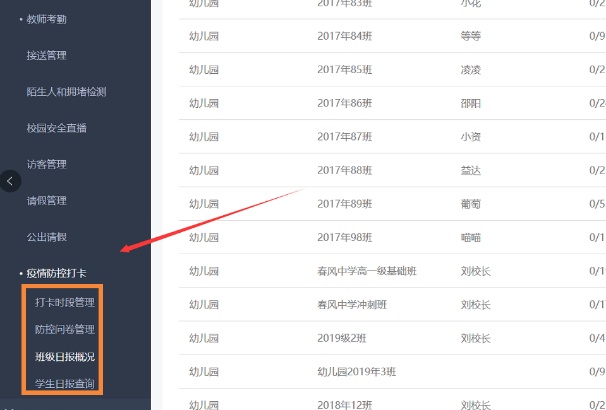

【学校管理端疫情防控打卡位置】

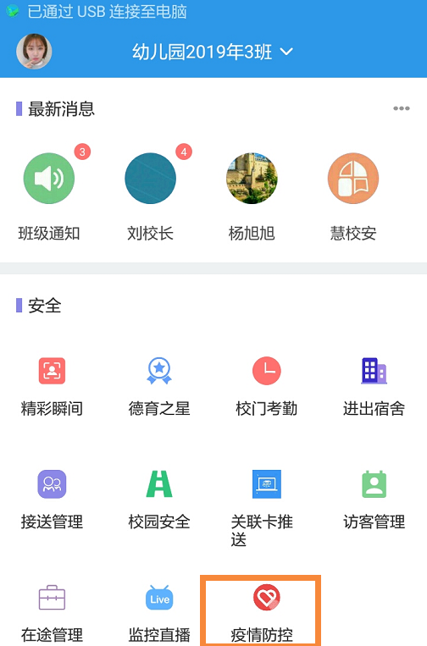

【客户端疫情防控打卡位置】

### 2.2 使用流程

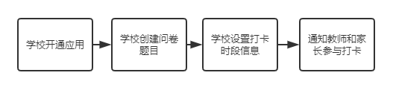

## 3.学校管理PC端

登录爱上学（<https://www.i-school.net/login>），输入账号密码登录。

### 3.1 管理员权限分配

学校管理员授权他人使用疫情防控管理功能。点击【信息管理】→点击【教师管理】→点击【教师管理列表】→点击【权限设置】进行权限设置。

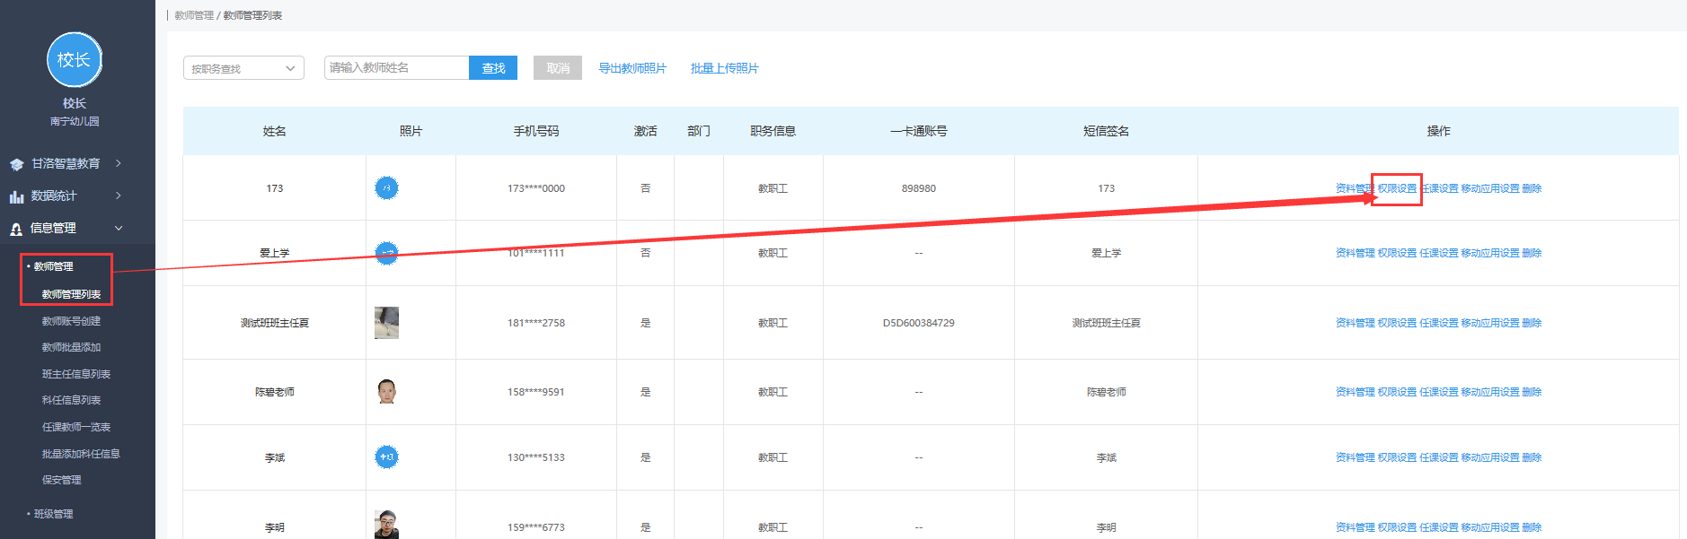

【授权教师使用管理防控疫情打卡功能】

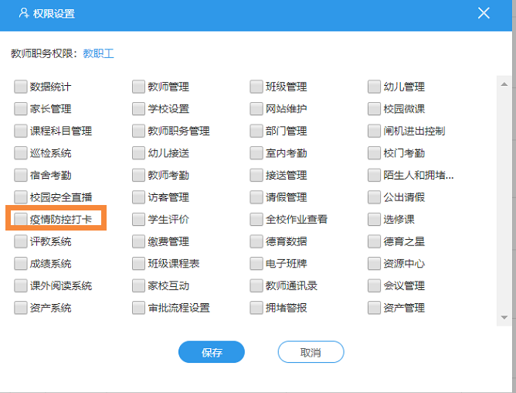

【权限设置功能界面】

### 3.2疫情防控初始设置

3.2.1 防控日报描述及时段设置

学校管理员或被授权教师，对疫情防控管理进行初始化设置。

点击【校园安全】→点击【疫情防控打卡】→点击【疫情防控计划】

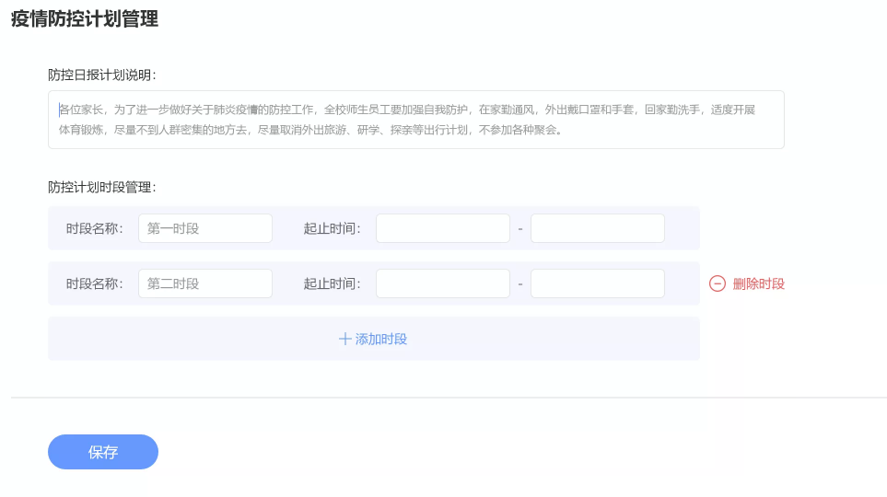

【设置计划描述和时间段页面】

【防控日报说明】为了让学校师生充分了解疫情防控的目的，积极参与到学校防控日报的数据统计工作。

系统有默认文案，学校可根据各自情况自定义文字内容。更新文案将会出现到师生参与日报的收集页面。

【防控计划时段设置】

满足学校多个时段设置打卡需求设定，默认显示一个时段全天。最多支持一天三个时段设置。对于多时段要求所有时段设置不能重合。

设置完毕后，在规定时间段内，将会开启时间段内的打卡任务。

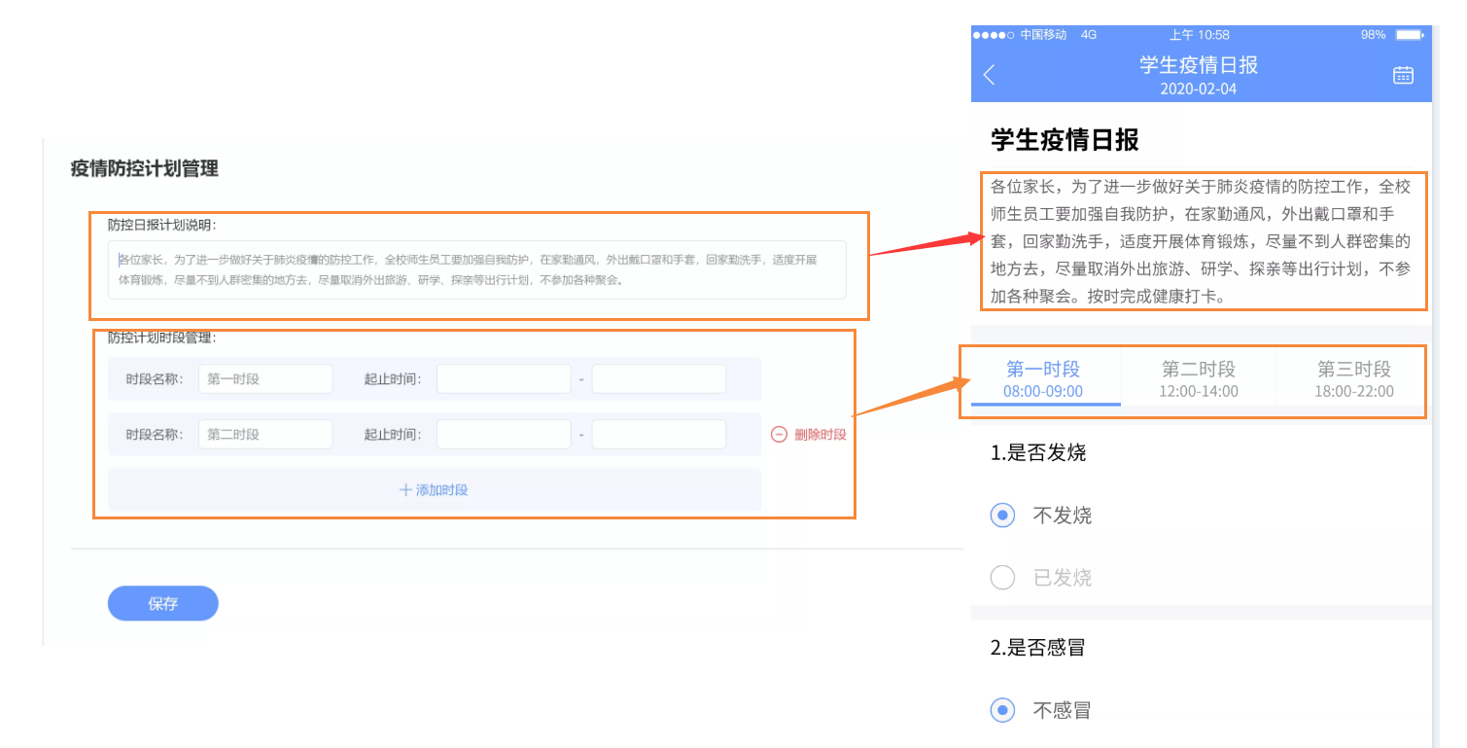

【学校管理端设置时段描述和移动客户端界面对应】

#### 3.2.2 防控问卷管理

学校管理员或被授权教师，可以对防控问卷进行管理，初始需要调研的问题内容。

学校根据实际情况进行疫情问题的设置，所有问题单选。

【问题设置】可以设置多个问题

【问题选项】一个问题最多可设置10个答案备选。

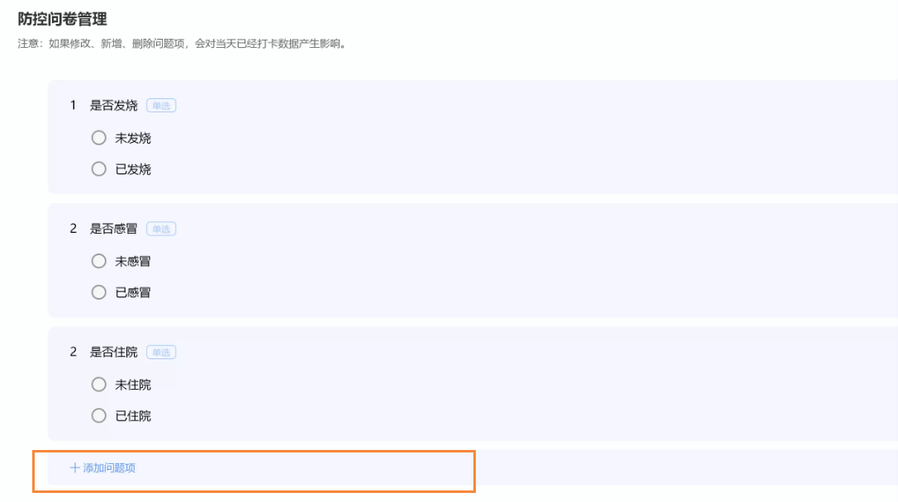

【添加疫情问题收集】

【操作提醒】一旦开启疫情问卷。在疫情问卷收集期间，不建议对问题内容做修改和删除和新增，否则会影响当天打卡数据的收集。如果修改在非打卡时间操作。

特别提醒：无特殊原因，不建议对初次设置的问卷内容进行变更。变更后会对已打卡用户数据影响，已参与用户重新打卡。如需要修改问卷内容，建议在每日首次打卡时间段前修改。如设置每日上午8:00开始信息上报，请在8:00前进行问卷修改。

### 3.3 疫情防控统计

疫情防控统计方便学校管理员及应用使用授权者从学校全局了解学校师生的疫情防控数据。从全校班级日报概况、单点学生概况查、教师概况等多个维度全面展示数据详情。

#### 3.3.1 班级日报概况

以班级为单位查看全校的疫情数据收集情况。

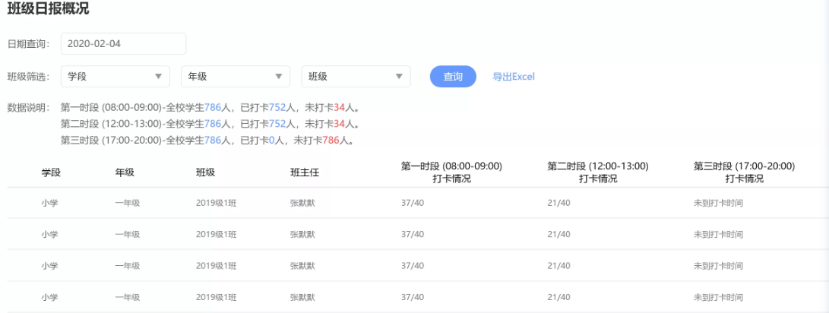

【以班级为单位查看统计详情】

【日期查询】默认显示当前日期

【数据说明】显示全校总体数据情况。

【数据列表】默认显示全校班级的打卡情况，列出每个时段班级总人数和已完成打卡人数。

【筛选及下载】支持针对学年，班级具体查询，支持表格导出功能。

【支持查看班级详情】点击【详情】可以查看目标班级数据详情。

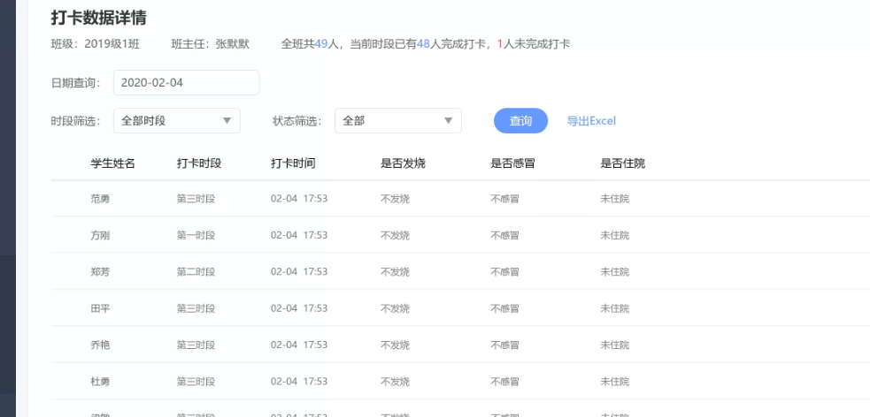

【查看单个班级详情数据】

#### 3.3.2 学生日报概况

支持具体学生的防控疫情汇报详情的查看。可按照【日期】、【学年】、【班级】、【学生姓名】、【打卡时段】、【打卡状态（已打卡/未打卡）】、【学生姓名】等维度检索，每个学生的实际打卡情况。

支持数据表格导出功能。

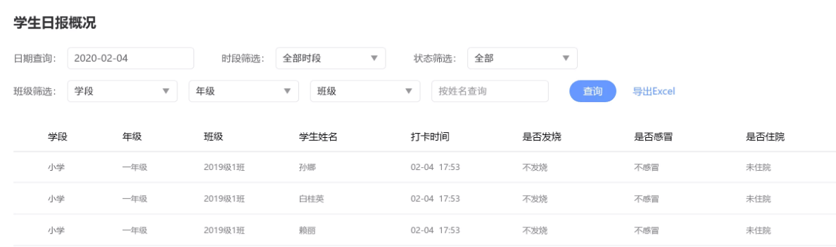

【查看学生日报统计】

#### 3.3.3教师日报概况

支持具体教师的防控疫情汇报详情的查看。可按照【日期】【打卡时段】、【打卡状态（已打卡/未打卡）】、【教师姓名】等维度检索，每个教师的实际打卡情况。

支持数据表格导出功能。

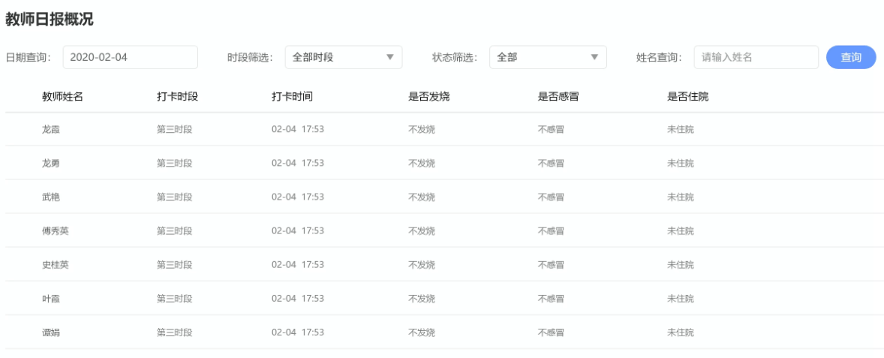

【查看教师日报统计】

## 4．APP客户端疫情防控打卡

### 4.1班级防控数据

班主任登录【爱上学教师版】，在【安全】模块【疫情防控打卡】查看所在班级的疫情上报情况及个人的情况上报。科任老师可以通过入口进行个人情况上报

老师切换到所在的班级，点击【防控疫情打卡】进入具体界面。可以详细查看【打卡时段】、【打卡状态名单】、【学生打卡详情查看】

【日期选择】可以通过右上角日历选择可以选择日期查询历史打卡数据。

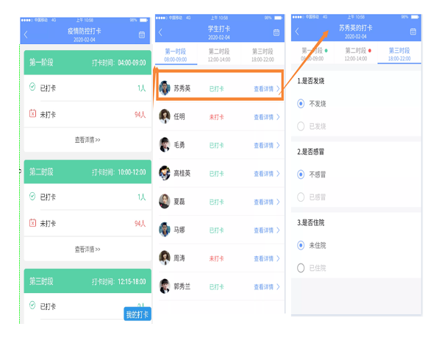

【教师查看本班级每日疫情防控上报数据】

### 4.2教师个人信息上报

教师可以在班级统计模块-我的打卡，进入个人信息上报界面和已上报信息查询。

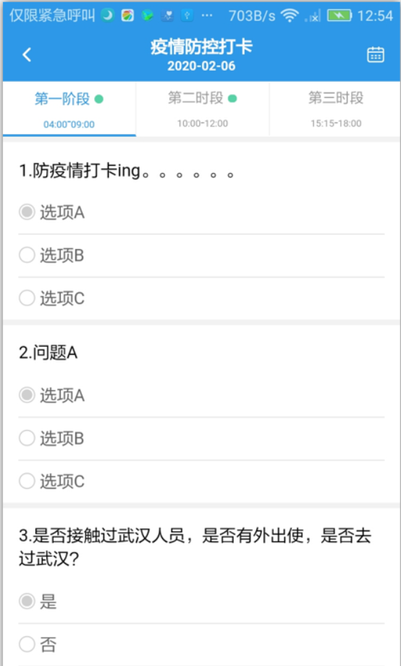

【教师上报疫情界面】

### 4.3 学生疫情日报

学生家长通过登录【爱上学家长版】，在【安全】模块【疫情防控打卡】进行个人信息的打卡操作。

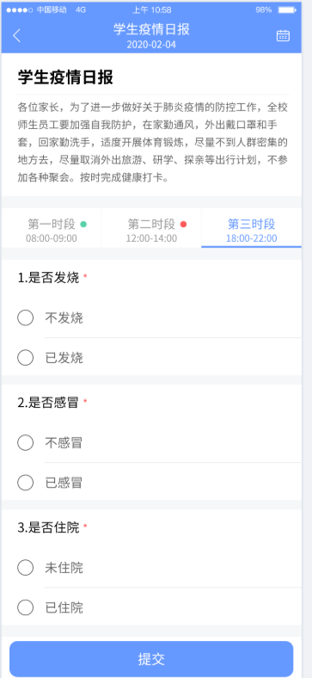

【学生上报疫情界面】